Edmodo ... το fb της τάξης και όχι μόνο!
Μια πλατφόρμα στην οποία μπορείς να δημιουργήσεις μια εικονική τάξη είναι το Edmodo.
Στα θετικά του Edmodo είναι ότι η σελίδα του έχει το στήσιμο της σελίδας του fb, που σχεδόν όλοι γνωρίζουν. Άρα είναι εύκολο να τη χρησιμοποιήσει κανείς και να καταλάβει τη λειτουργία της.
Επίσης, δεν χρειάζεται οι μαθητές να έχουν email για να συνδεθούν με την εικονική τάξη μας. Επιπλέον, δεν μπορεί να συνδεθεί ο οποιοσδήποτε σε αυτήν.
Και το σημαντικότερο; Έχει ένα σωρό "καλούδια να χρησιμοποιήσουμε!
Αν υπάρχει ένα αρνητικό αυτή τη στιγμή, είναι ότι δεν έχει τόσο έντονο χρώμα και παιχνιδιάρικη διάθεση, αλλά αυτό δεν είναι τόσο σημαντικό.
Ας δούμε πώς λειτουργεί...
Αρχικά θα πρέπει να μπούμε στη σελίδα και να συνδεθούμε: www.edmodo.com
Θα δούμε ότι υπάρχουν διαφορετικοί τύποι λογαριασμού που μπορεί κάποιος να δημιουργήσει: εκπαιδευτικού, γονιού και μαθητή.
Και αυτή τη σελίδα μας δίνει τη δυνατότητα να μπαίνουμε μέσω κάποιου άλλου λογαριασμού, όπως αυτού της google, ή να κάνουμε μια εγγραφή από την αρχή.

Πώς είναι στημένη η σελίδα του Edmodo;
Από τη στιγμή που θα μπούμε θα ανοίξει μπροστά μας η αρχική σελίδα που το στήσιμό της θυμίζει το fb. Οπότε είναι εύκολο να αρχίσουμε σιγά σιγά να τη χρησιμοποιούμε.
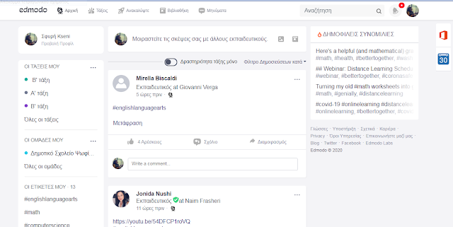

Στο κέντρο βλέπουμε τον "τοίχο" με τις αναρτήσεις από συναδέλφους, σελίδες ή συζητήσεις που ακολουθούμε.
Αριστερά έχουμε:
- Επάνω το προφίλ μας. Από εκεί μπορούμε να το διαμορφώσουμε και να βάλουμε και μια φωτογραφία. Στην εξ' αποστάσεως εκπαίδευση η φωτογραφία δίνει μια αίσθηση λιγότερο απόμακρη και είναι ωραίο να μπαίνει.
- Από κάτω είναι οι τάξεις που έχουμε δημιουργήσει.
- Πιο κάτω οι ομάδες που έχουμε φτιάξει ή συμμετέχουμε σε αυτές. Μια από αυτές θα μπορούσε να είναι αυτή του σχολείου, και έτσι να υπάρχει επικοινωνία με τους υπόλοιπους συναδέλφους που χρησιμοποιούν το edmodo.
Στο επάνω μέρος βλέπουμε κάποιες συντομεύσεις. Ανάμεσα τους είναι:
- Τα μηνύματα. Για προσωπική επικοινωνία είτε με κάποιον μαθητή είτε με κάποιον άλλον χρήστη της πλατφόρμας.
- Η βιβλιοθήκη. Εκεί υπάρχει όλο το υλικό που έχουμε φτιάξει και μπορούμε να διαμοιράσουμε στους μαθητές.
Δεξιά και επάνω βλέπουμε:
- Το εικονίδιο του προφίλ μας. Από εκεί μας δίνονται διάφορες δυνατότητες. Έχει κάποιες συντομεύσεις για τις τάξεις και το υλικό μας και επίσης μπορούμε να προσκαλέσουμε συναδέλφους.
- Το καμπανάκι είναι για τις ειδοποιήσεις μας.
Τέλος, δεξιά-δεξιά βλέπουμε τα εικονίδια:
- Του office. Για να μπορούμε να έχουμε άμεση πρόσβαση και να ετοιμάσουμε online έγγραφα ή παρουσιάσεις, τα οποία μπορούν να είναι και συνεργατικά. Δηλαδή να τα συνδιαμορφώνουμε μαζί με κάποιον άλλον.
- Το ημερολόγιο. Στο οποίο μπορούμε να έχουμε το χρονοδιάγραμμα υποχρεώσεις, μαθήματα και εργασίες που έχουμε να κάνουμε.
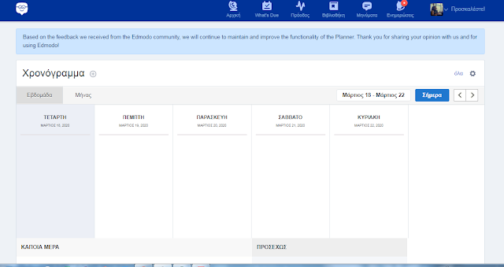
Πώς μπορούμε να φτιάξουμε μια τάξη;
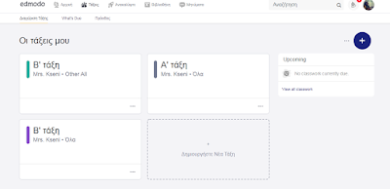
Αν μπούμε στις "τάξεις", τότε μπορούμε να φτιάξουμε μια εικονική τάξη πατώντας το "+ δημιουργία νέας τάξης".
Πώς μπορώ να προσθέσω τους μαθητές μου;
Όταν δημιουργήσουμε μια τάξη έχουμε 2 επιλογές για να προσθέσουμε μαθητές:
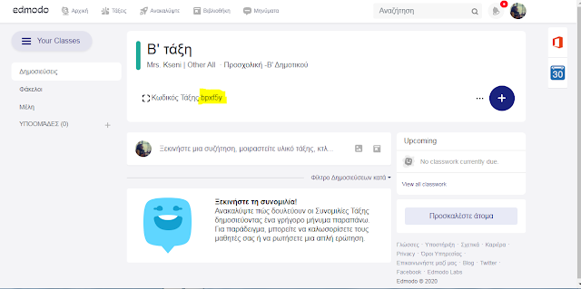

- Να χρησιμοποιήσουμε τον κωδικό της τάξης που μας δίνεται. Αυτόν τον κωδικό, τον δίνουμε στους μαθητές μας και αυτοί όταν κάνουν εγγραφή στο Edmodo βάζουν αυτόν τον κωδικό για να μπουν.
- Πηγαίνουμε στο σημείο που γράφει μέλη. Προσθέτουμε τους μαθητές μας έναν-έναν. Τότε, η σελίδα θα μας στείλει το username και τον κωδικό που πρέπει να δώσουμε στον καθένα για να μπορέσει να συνδεθεί.
Τέλος, υπάρχει και η δυνατότητα να συνδέσουμε και τον γονέα του κάθε μαθητή.
Τι είναι οι υποομάδες;
Από το σημείο που γράφει υποομάδες, μπορούμε να δημιουργήσουμε διαφορετικές ομάδες μαθητών π.χ. τις ομάδες που έχουμε στην τάξη, μαθητές στους οποίες διαφοροποιείται η διδασκαλία κτλ.
Το σημείο αυτό είναι πολύ χρήσιμο και για όσους έχουν συνδιδασκαλίες π.χ. Γ-Δ τάξη. Έτσι μπορούν να έχουν δύο υποομάδες για τα μαθηματικά και να στέλνουν διαφορετικές ασκήσεις γι΄ αυτό το μάθημα.
Πώς μπορώ να δημιουργήσω εκπαιδευτικό υλικό για τους μαθητές μου;

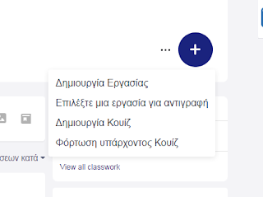
Από το μεγάλο μπλε + που υπάρχει δεξιά, ανοίγει ένα μενού με διάφορα καλούδια. Με όλα αυτά μπορούμε να φτιάξουμε ασκήσεις και δραστηριότητες τις οποίες θα αναθέσουμε στους μαθητές.

Κάθε δραστηριότητα που δημιουργούμε μπορούμε:
- Να την αναθέσουμε άμεσα στους μαθητές μας.
- Να την αποθηκεύσουμε στη βιβλιοθήκη και από εκεί να την βρίσκουμε όταν τη θέλουμε.
- Να προγραμματίσουμε πότε θα ανέβει, σε ποια τάξη/μαθητές/υποομάδα και για πόσο διάστημα θα είναι διαθέσιμη για να την ολοκληρώσουν.
- Να τη στείλουμε μεμονωμένα σε κάποιον μαθητή.

Επίσης, αν μπούμε στη βιβλιοθήκη θα δούμε ότι υπάρχει η δυνατότητα να συνδέσουμε το Edmodo είτε με το Google Drive είτε με το OneDrive για να έχουμε στη διάθεσή μας υλικό που έχουμε εκεί.
Το Edmodo συνεργάζεται πολύ καλά και με το Edpuzzle με το οποίο μπορούμε να ετοιμάσουμε διαδραστικά βίντεο για τους μαθητές μας.
Πώς θα ξέρω αν ασχολήθηκαν οι μαθητές μου με τις εργασίες τους και να τις ελέγχω;
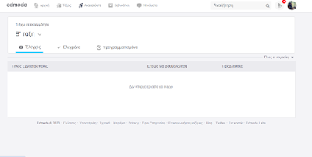
Από το σημείο της οθόνης που γράφει view all classwork μπορούμε να δούμε τι έχουμε να κάνουμε εμείς.
Δηλαδή αν υπάρχει κάτι να διορθώσουμε, ποιες δραστηριότητες είναι να γίνουν ακόμα από τους μαθητές κτλ.
Πώς μπορώ να δω την πρόοδο του κάθε μαθητή μου;
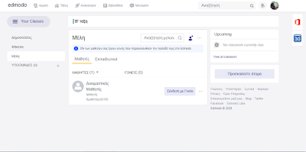
Από τα "μέλη" μπορώ να δω τη λίστα με όλους τους μαθητές μου.
Από αυτό σημείο μπορώ να επιλέξω όποιον θέλω και να ανοίξει το προφίλ του. Αυτό αποτελεί κι ένα είδος πορτφόλιο με όλη τη δραστηριότητά του.
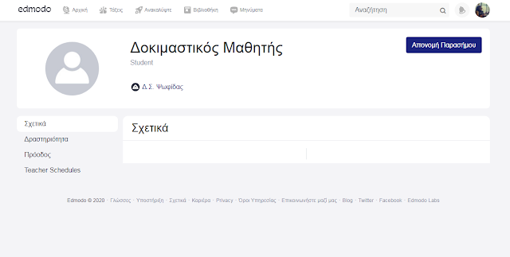
Αριστερά υπάρχει το μενού με τις επιλογές που μπορούμε να δούμε.
Επάνω δεξιά είναι το κουμπί με τα παράσημα. Στην ουσία είναι η επιβράβευση και θα μπορούσαμε να το παρομοιάσουμε με τα αυτοκόλλητα που δίνουμε στην τάξη.
Στην περίπτωση της εξ' αποστάσεως εκπαίδευσης ίσως να έχει λίγο μεγαλύτερη σημασία. Από τη στιγμή που λείπει η επαφή με το παιδί όπου μέσα από ένα νεύμα, ένα μπράβο ή ένα άγγιγμα στην πλάτη το παιδί μπορεί να λάβει την επιβράβευση που χρειάζεται, ίσως αυτό να μπορεί να λειτουργήσει έτσι.
Όλα αυτά είναι τα εργαλεία που έχω ανακαλύψει. Σίγουρα χρειάζονται εξάσκηση για να μπορούμε να τα χειριζόμαστε με ευκολία και κόπο. Όμως νομίζω ότι αξίζει τον κόπο!
Κι αυτό γιατί μπορούν να φανούν χρήσιμα όχι μόνο στην εξ'αποστάσεως εκπαίδευση αλλά και στην δια ζώσης. Αφού μπορούν να μετατρέψουν την παραδοσιακή μορφή της τάξης σε μια διαδικτυακή κοινότητα όπου εκτός τάξης τα παιδιά θα συζητούν, θα μοιράζονται υλικό και θα παρακολουθούν ενδιαφέροντα βίντεο ή δημοσιεύσεις κάτω από τη δική μας καθοδήγηση. Έτσι μαθαίνουν τον σωστό τρόπο έκφρασης και επικοινωνίας στον εικονικό κόσμο και παράλληλα ξεφεύγουν από την στείρα χρήση του ίντερνετ για παιχνίδια, χρησιμοποιώντας τις δεξιότητες τους.
Τι γίνεται με τους γονείς;
Είναι πολύ σημαντικό οι γονείς να είναι ενημερωμένοι και για το Edmodo αλλά και για το τι θέλουμε από αυτούς και τα παιδιά.
Επίσης να μπορούμε να έχουμε όσο γίνεται τη διαβεβαίωση ότι οι μαθητές θα ασχοληθούν μόνοι τους με τις δραστηριότητες αυτές γιατί είναι αυτά που πρέπει να μάθουν κάτι μέσα από αυτές. Η βοήθειά τους θα μπορούσε να περιοριστεί σε διαδικαστικά θέματα όπως για παράδειγμα στη χρήση της πλατφόρμας.
Πιστεύω όμως ότι η χρήση της πλατφόρμας θα αρέσει στα παιδιά και θα τα παρακινήσει να δουλέψουν μόνα τους.
Ελπίζω ότι, μέσα από τέτοιες διαδικασίες, μπορούμε να μάθουμε και να πάρουμε πράγματα όλοι και ίσως να αξίζει να το δοκιμάσουμε!

